Zapopan, Jalisco siendo las 09:10 horas del día 15 de noviembre de 2019, en las instalaciones de la sala de juntas de la Coordinación General de Administración e Innovación Gubernamental, ubicada en Unidad Administrativa Basílica, tercer piso, oficina 35, en esta ciudad; se celebra la Décima Sexta Sesión Extraordinaria del Comité de Adquisiciones, del Municipio de Zapopan, Jalisco; convocada por el Lic. Edmundo Antonio Amutio Villa, representante del Presidente del Comité de Adquisiciones, con fundamento en lo dispuesto en el artículo 20, artículo 25 fracción II, artículo 28 y artículo 29 del Reglamento de Compras, Enajenaciones y Contratación de Servicios del Municipio de Zapopan, Jalisco.

Punto número uno del orden del día, lista de asistencia. Se procede a nombrar lista de asistencia, de conformidad con el Artículo 20 Y 26 fracción III del Reglamento de Compras, Enajenaciones y Contratación de Servicios del Municipio de Zapopan, Jalisco;

Estando presentes los integrantes con voz y voto:

Representante del Presidente del Comité de Adquisiciones.
Lic. Edmundo Antonio Amutio Villa.
Suplente.

Representante del Consejo de Cámaras Industriales de Jalisco.
Ing. José Salcedo Núñez.
Titular.

Representante del Consejo Agropecuario de Jalisco.
Lic. Leopoldo Leal León.
Suplente.

Estando presentes los vocales permanentes con voz:
Contraloría Ciudadana
Lic. Juan Carlos Razo Martínez.
Suplente.

Regidor Integrante de la Comisión Colegiada y Permanente
de Hacienda, Patrimonio y Presupuestos.
Sergio Barrera Sepúlveda.
Suplente.

Regidor Representante de la Fracción del Partido Acción Nacional
Dr. José Antonio de la Torre Bravo.
Titular.

Representante del Partido Movimiento de Regeneración Nacional
Héctor Manuel Quintero Rosas
Suplente.

Regidor Independiente
Mtro. Abel Octavio Salgado Peña.
Titular.

Secretario Técnico y Ejecutivo.
Cristian Guillermo León Verduzco
Titular.

Punto número dos del orden del día, declaración de quórum. Se declara que existe quórum legal requerido para sesionar válidamente a las 09:11 horas, de conformidad con el Artículo 30, del Reglamento de Compras, Enajenaciones y Contratación de Servicios del Municipio de Zapopan, Jalisco.

Punto número tres del orden del día, declaración de quórum. Para desahogar esta Décima Sexta Sesión Extraordinaria del Comité de Adquisiciones Municipales, se propone el siguiente Orden del Día, de conformidad con el Reglamento de Compras, Enajenaciones y Contratación de Servicios del Municipio de Zapopan, Jalisco, Artículo 25 fracción IV, el cual solicito al Secretario de cuenta del mismo, por lo que se procede a dar inicio a esta sesión bajo el siguiente orden del día:
ORDEN DEL DIA:

- Registro de asistencia.
- Declaración de Quórum.
- Aprobación del orden del día.
- Agenda de Trabajo:

      - Presentación de Cuadros Comparativos de bienes o servicios y en su caso aprobación de los mismos.

      - Presentación de Bases para su Aprobación.

El Lic. Edmundo Antonio Amutio Villa, representante suplente del Presidente del Comité de Adquisiciones, comenta está a su consideración el orden del día, por lo que en votación económica les pregunto si se aprueba, siendo la votación de la siguiente manera:

Aprobado por unanimidad de votos por parte de los integrantes del Comité presentes.

Punto cuarto del orden del día. Agenda de Trabajo.

A Presentación de cuadros de procesos de licitación de bienes o servicios y en su caso aprobación de los mismos, enviados previamente para su revisión y análisis de manera electrónica adjunto a la convocatoria.

Número de Cuadro: E01.16.2019
Licitación Pública Nacional con Participación del Comité: 201902014
Área Requirente: Jefatura de Gabinete
Objeto de licitación: Asistencia técnica especializada para desarrollar el modelo y los procesos del sistema de planeación estratégica institucional de Zapopan.

Se pone a la vista el expediente de donde se desprende lo siguiente:

Proveedores que cotizan:
- Colectivo 1.25, S.A. de C.V.
- Instituto de Estudios en Gobierno y Finanzas Publicas IEGFIP, S.C.
- Colag, S.C.

Los licitantes cuyas proposiciones fueron desechadas:

Licitante | Motivo
Colag S.C. | Licitante NO solvente, no acredita experiencia en la partida a contratar en Mexico o en el extranjero. De acuerdo al Oficio DPCES/Dirección de Adquisiciones/2019/137.

Los licitantes cuyas proposiciones resultaron solventes son, los que se muestran en el siguiente cuadro:

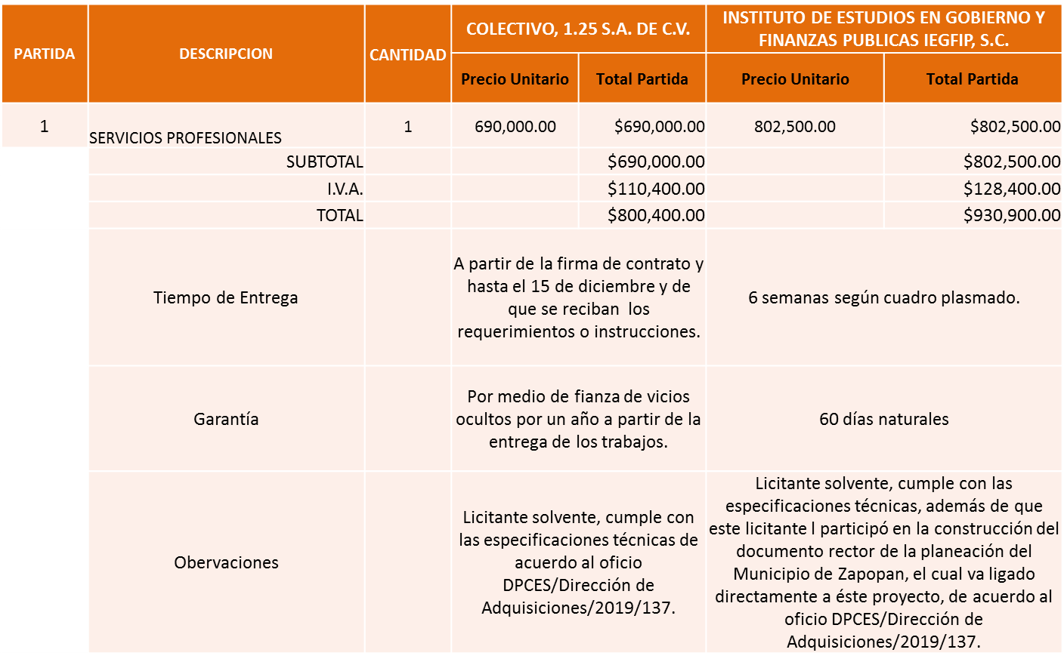

Responsable de la evaluación de las proposiciones:

Nombre | Cargo
Mtra. Magalli Pérez Lomelí. | Directora de Procesos Ciudadanos y Evaluación y Seguimiento.

Mediante oficio de análisis técnico número DPCES/Dirección de Adquisiciones/2019/137.

De conformidad con los criterios establecidos en bases, al ofertar en mejores condiciones se pone a consideración por parte del área requirente la adjudicación a favor de:

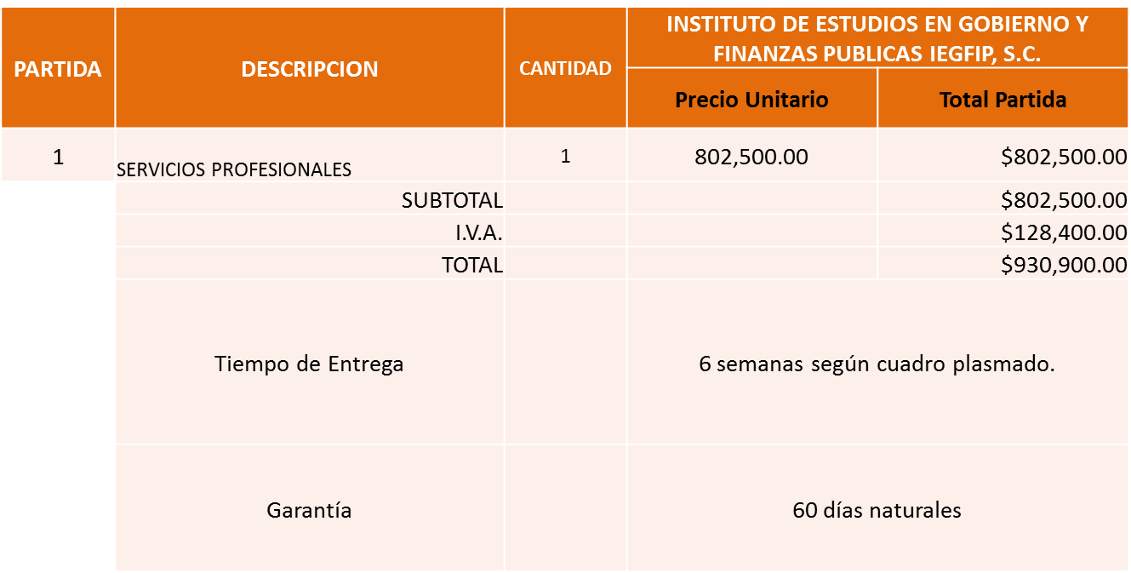

La convocante tendrá 10 días hábiles para emitir la orden de compra / pedido posterior a la emisión del fallo.
El proveedor adjudicado tendrá 5 días hábiles después de la notificación vía correo electrónico por parte de la convocante (por el personal autorizado para este fin) para la recepción firma y entrega de la orden de compra/pedido, previa entrega de garantía correspondiente.
Si el interesado no firma el contrato por causas imputables al mismo, la convocante podrá sin necesidad de un nuevo procedimiento, adjudicar el contrato al licitante que haya obtenido el segundo lugar, siempre que la diferencia en precio con respecto a la proposición inicialmente adjudicada no sea superior a un margen del diez por ciento.
El contrato deberá ser firmado por el representante legal que figure en el acta constitutiva de la empresa o en su defecto cualquier persona que cuente con poder notarial correspondiente.

El área requirente será la responsable de elaborar los trámites administrativos correspondientes para solicitar la elaboración del contrato así como el seguimiento del trámite de pago correspondiente.

Todo esto con fundamento en lo dispuesto por los artículos 107, 108, 113, 119 y demás relativos del Reglamento de Compras, Enajenaciones y Contratación de Servicios del Municipio de Zapopan, Jalisco.

El Lic. Edmundo Antonio Amutio Villa, representante suplente del Presidente del Comité de Adquisiciones, solicita a los Integrantes del Comité de Adquisiciones el uso de la voz, a la C. Magalli Pérez Lomeli, y al C. Arturo Altamirano Roque, adscritos a la Dirección de Procesos Ciudadanos.

Aprobado por unanimidad de votos por parte de los integrantes del Comité presentes.

La C. Magalli Pérez Lomeli y el C. Arturo Altamirano Roque, adscritos a la Dirección de Procesos Ciudadanos, dieron contestación a las observaciones realizadas por los Integrantes del Comité de Adquisiciones.

El Lic. Edmundo Antonio Amutio Villa, representante suplente del Presidente del Comité de Adquisiciones, comenta de conformidad con el artículo 24, fracción VII del Reglamento de Compras, Enajenaciones y Contratación de Servicios del Municipio de Zapopan, Jalisco, se somete a su resolución para su aprobación de fallo a favor del proveedor Instituto de Estudios en Gobierno y Finanzas Publicas IEGFIP, S.C., los que estén por la afirmativa, sírvanse manifestarlo levantando su mano.

Aprobado por Unanimidad de votos de los presentes.

Número de Cuadro: E02.16.2019
Licitación Pública Nacional con Participación del Comité: 201902224
Área Requirente: Dirección de Pavimentos adscrita a la Coordinación General de Servicios Municipales.
Objeto de licitación: Bacheo de piedra braza para distintas colonias del Municipio de Zapopan.

Se pone a la vista el expediente de donde se desprende lo siguiente:

Proveedores que cotizan:

- Constructora Regchaj, S.A. de C.V.
- Comaba Constructores, S.A. de C.V.
- Yuhcoit, S.A. de C.V.
- Le-Duc Construcciones, S.A. de C.V.
- Mosar Contructores, S.A. de C.V.
- Tecnología y Calidad en Asfaltos, S.A. de C.V.

Los licitantes cuyas proposiciones fueron desechadas:

Licitante | Motivo
Yuhcoit, S.A. de C.V. | De conformidad al registro en el momento de entregar la muestra le corresponde el número 2, licitante NO solvente, mediante la evaluación realizada por la Dirección de Pavimentos mediante Oficio 1690/2019/0424, la muestra no cumple con las especificaciones solicitadas en las bases ya que el tamaño es de menor dimensión.
Le-Duc Construcciones, S.A. de C.V. | Licitante NO solvente, no presento muestra.
Tecnología y Calidad en Asfaltos, S.A. de C.V. | Licitante NO solvente, solo presento muestra.

Los licitantes cuyas proposiciones resultaron solventes son, los que se muestran en el siguiente cuadro:

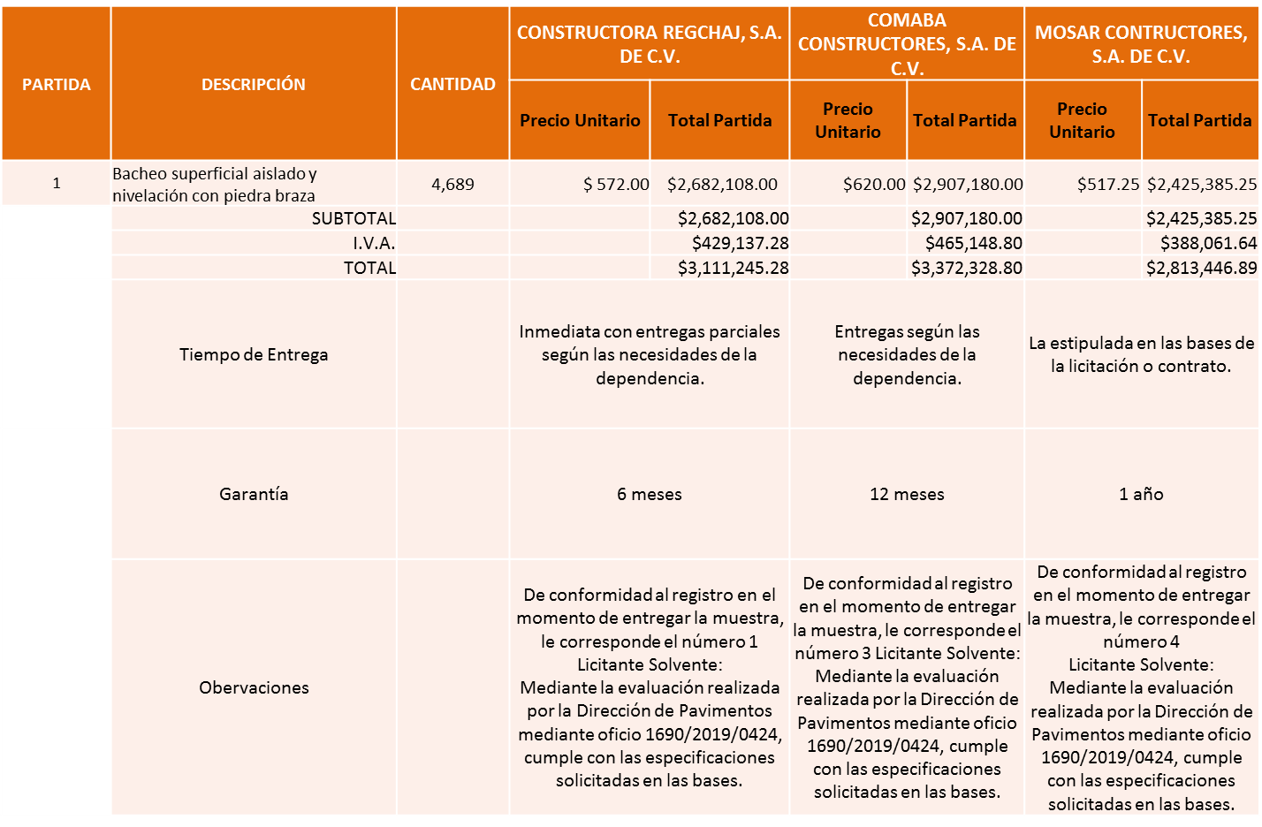

Responsable de la evaluación de las proposiciones:

Nombre | Cargo
Ing. Carlos Alejandro Vázquez Ortiz. | Director de Pavimentos.

Mediante oficio de análisis técnico número 1690/2019/0424.

De conformidad con los criterios establecidos en bases, al ofertar en mejores condiciones se pone a consideración por parte del área requirente la adjudicación a favor de:

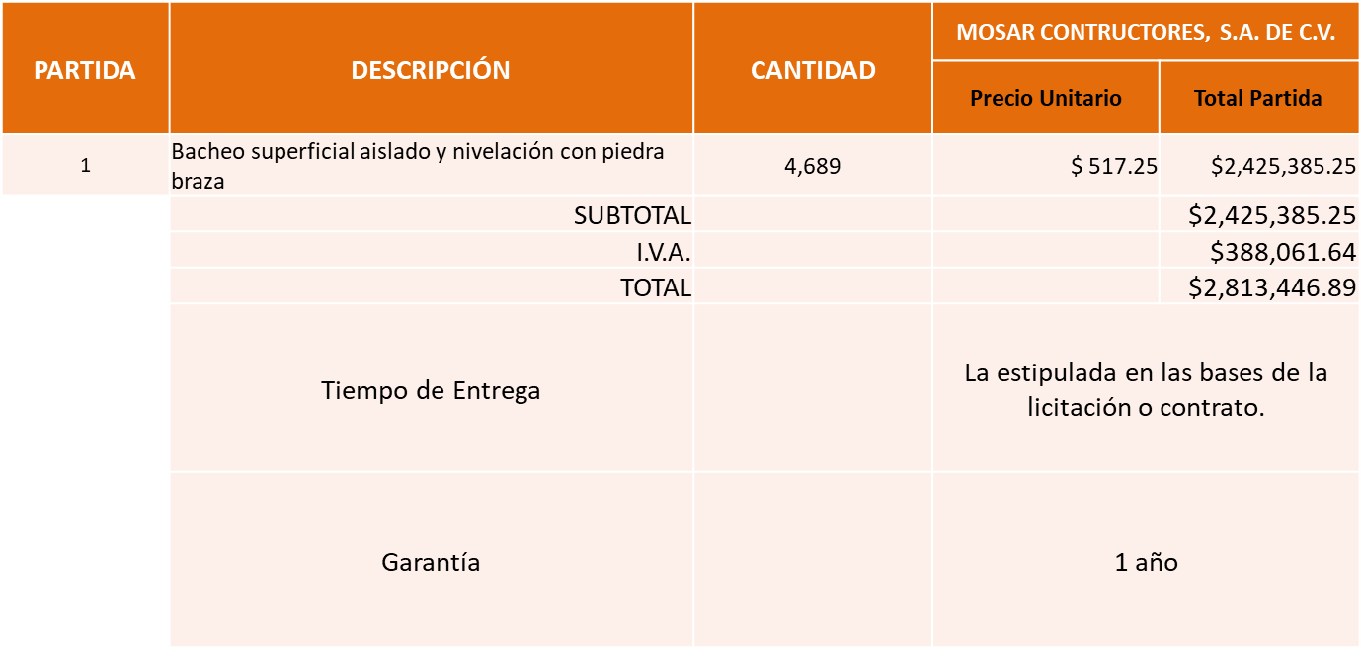

Nota: se adjudica al precio más bajo.

La convocante tendrá 10 días hábiles para emitir la orden de compra / pedido posterior a la emisión del fallo.
El proveedor adjudicado tendrá 5 días hábiles después de la notificación vía correo electrónico por parte de la convocante (por el personal autorizado para este fin) para la recepción firma y entrega de la orden de compra/pedido, previa entrega de garantía correspondiente.
Si el interesado no firma el contrato por causas imputables al mismo, la convocante podrá sin necesidad de un nuevo procedimiento, adjudicar el contrato al licitante que haya obtenido el segundo lugar, siempre que la diferencia en precio con respecto a la proposición inicialmente adjudicada no sea superior a un margen del diez por ciento.
El contrato deberá ser firmado por el representante legal que figure en el acta constitutiva de la empresa o en su defecto cualquier persona que cuente con poder notarial correspondiente.

El área requirente será la responsable de elaborar los trámites administrativos correspondientes para solicitar la elaboración del contrato así como el seguimiento del trámite de pago correspondiente.

Todo esto con fundamento en lo dispuesto por los artículos 107, 108, 113, 119 y demás relativos del Reglamento de Compras, Enajenaciones y Contratación de Servicios del Municipio de Zapopan, Jalisco.

El Lic. Edmundo Antonio Amutio Villa, representante suplente del Presidente del Comité de Adquisiciones, comenta de conformidad con el artículo 24, fracción VII del Reglamento de Compras, Enajenaciones y Contratación de Servicios del Municipio de Zapopan, Jalisco, se somete a su resolución para su aprobación de fallo a favor del proveedor Mosar Contructores, S.A. de C.V. los que estén por la afirmativa, sírvanse manifestarlo levantando su mano.

Aprobado por Unanimidad de votos de los presentes.

Número de Cuadro: E03.16.2019
Licitación Pública Nacional con Participación del Comité: 201902230
Área Requirente: Dirección de Pavimentos adscrita a la Coordinación General de Servicios Municipales.
Objeto de licitación: Mezcla asfáltica en frio presentación a granel.

Se pone a la vista el expediente de donde se desprende lo siguiente:

Proveedores que cotizan:

- Asfaltos Guadalajara, S.A.P.I. de C.V.
- Vise, S.A. de C.V.
- Lizette Construcciones, S.A. de C.V.
- ARO Asfaltos y Riegos de Occidente, S.A. de C.V.
- Xeteron, S.A. de C.V.
- Urba Pavimentos, S.A. de C.V.
- Tecnología y Calidad en Asfaltos, S.A. de C.V.

Los licitantes cuyas proposiciones fueron desechadas:

Licitante | Motivo
Urba Pavimentos, S.A. de C.V. | La única propuesta presentada fue la Muestra.
Tecnología y Calidad en Asfaltos, S.A. de C.V. | Licitante NO solvente presenta propuestas técnicas y económicas fuera de los tiempos establecidos para la apertura de propuestas, por tal motivo no se apertura el sobre y no se valoró la muestra.

Los licitantes cuyas proposiciones resultaron solventes son, los que se muestran en el siguiente cuadro:

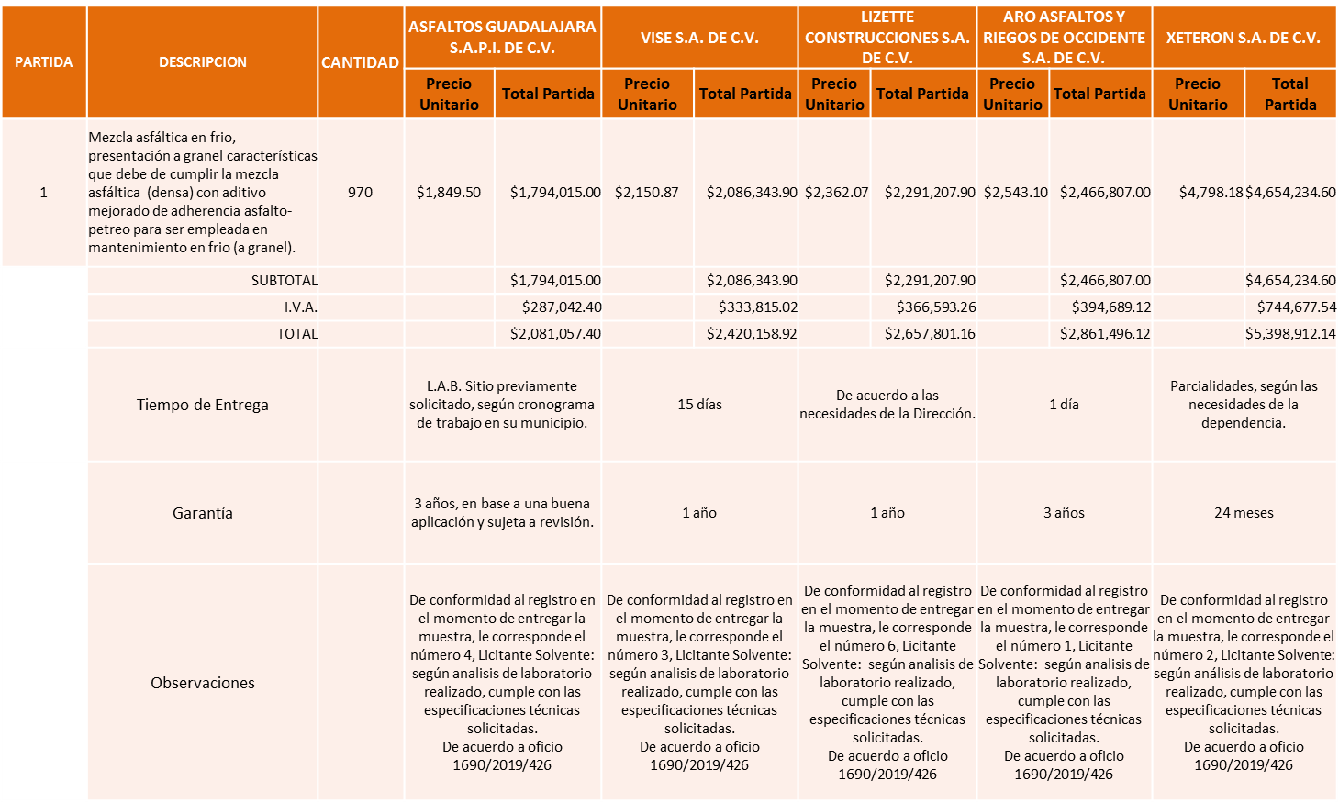

Responsable de la evaluación de las proposiciones:

Nombre | Cargo
Ing. Carlos Alejandro Vázquez Ortiz. | Director de Pavimentos.

Mediante oficio de análisis técnico número 1690/2019/0426.

De conformidad con los criterios establecidos en bases, al ofertar en mejores condiciones se pone a consideración por parte del área requirente la adjudicación a favor de:

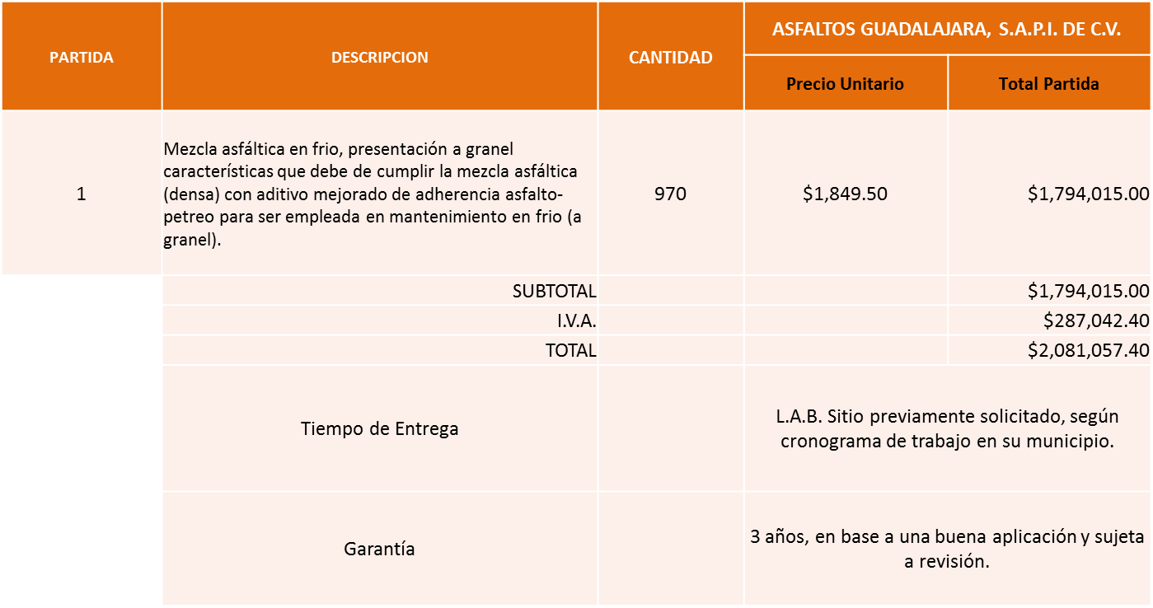

Nota: se adjudica al precio más bajo.

La convocante tendrá 10 días hábiles para emitir la orden de compra / pedido posterior a la emisión del fallo.
El proveedor adjudicado tendrá 5 días hábiles después de la notificación vía correo electrónico por parte de la convocante (por el personal autorizado para este fin) para la recepción firma y entrega de la orden de compra/pedido, previa entrega de garantía correspondiente.
Si el interesado no firma el contrato por causas imputables al mismo, la convocante podrá sin necesidad de un nuevo procedimiento, adjudicar el contrato al licitante que haya obtenido el segundo lugar, siempre que la diferencia en precio con respecto a la proposición inicialmente adjudicada no sea superior a un margen del diez por ciento.
El contrato deberá ser firmado por el representante legal que figure en el acta constitutiva de la empresa o en su defecto cualquier persona que cuente con poder notarial correspondiente.

El área requirente será la responsable de elaborar los trámites administrativos correspondientes para solicitar la elaboración del contrato así como el seguimiento del trámite de pago correspondiente.

Todo esto con fundamento en lo dispuesto por los artículos 107, 108, 113, 119 y demás relativos del Reglamento de Compras, Enajenaciones y Contratación de Servicios del Municipio de Zapopan, Jalisco.

El Lic. Edmundo Antonio Amutio Villa, representante suplente del Presidente del Comité de Adquisiciones, comenta de conformidad con el artículo 24, fracción VII del Reglamento de Compras, Enajenaciones y Contratación de Servicios del Municipio de Zapopan, Jalisco, se somete a su resolución para su aprobación de fallo a favor a favor del proveedor Asfaltos Guadalajara, S.A.P.I. de C.V., los que estén por la afirmativa, sírvanse manifestarlo levantando su mano.

Aprobado por Unanimidad de votos de los presentes.

Número de Cuadro: E04.16.2019
Licitación Pública Nacional con Participación del Comité: 201902231
Área Requirente: Dirección de Pavimentos adscrita a la Coordinación General de Servicios Municipales.
Objeto de licitación: Mezcla asfáltica caliente, tipo SMA para mantenimiento de vialidades del Municipio de Zapopan.

Se pone a la vista el expediente de donde se desprende lo siguiente:

Proveedores que cotizan:

- Lizette Constructores, S.A. de C.V.
- Vise, S.A. de C.V.
- Asfaltos Guadalajara, S.A.P.I. de C.V.
- ARO Asfaltos y Riegos de Occidente, S.A. de C.V.
- Xeteron, S.A. de C.V.

Los licitantes cuyas proposiciones fueron desechadas:

Licitante | Motivo
Asfaltos Guadalajara, S.A.P.I. de C.V. | De conformidad al registro en el momento de entregar la muestra, le corresponde el No.4, Licitante NO solvente, mediante la evaluación realizada por la Dirección de Pavimentos Oficio 1690/2019/042, la muestra presentada no cumple con todas las especificaciones solicitadas en bases (Presenta curva granulométrica fuera de los limites).

Los licitantes cuyas proposiciones resultaron solventes son, los que se muestran en el siguiente cuadro:

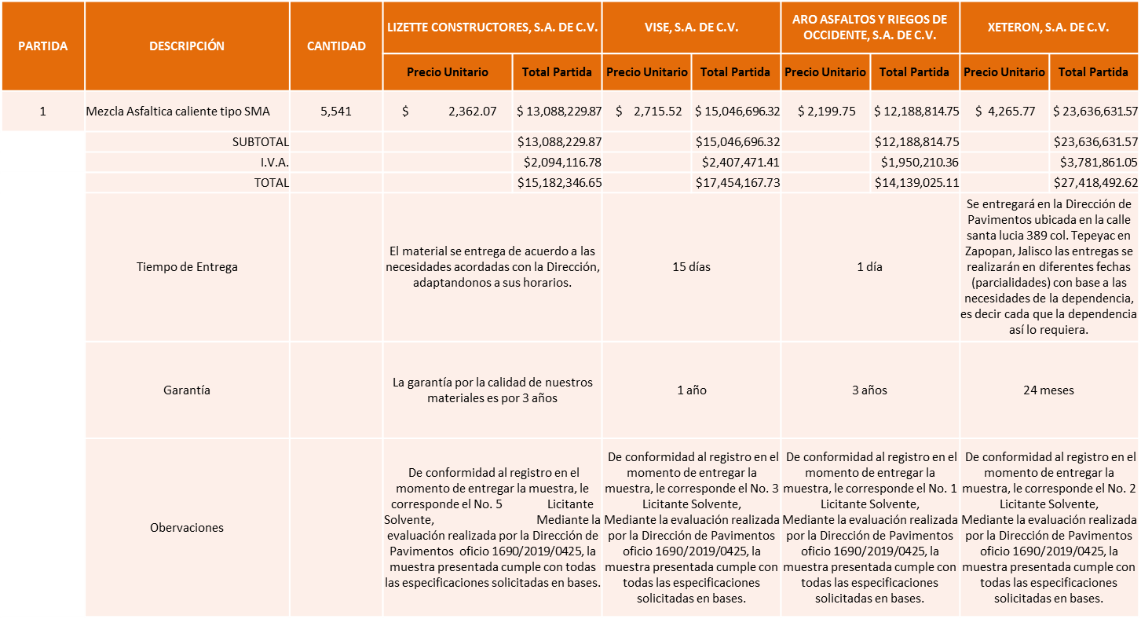

Responsable de la evaluación de las proposiciones:

Nombre | Cargo
Ing. Carlos Alejandro Vázquez Ortiz. | Director de Pavimentos.

Mediante oficio de análisis técnico número 1690/2019/0425.

De conformidad con los criterios establecidos en bases, al ofertar en mejores condiciones se pone a consideración por parte del área requirente la adjudicación a favor de:

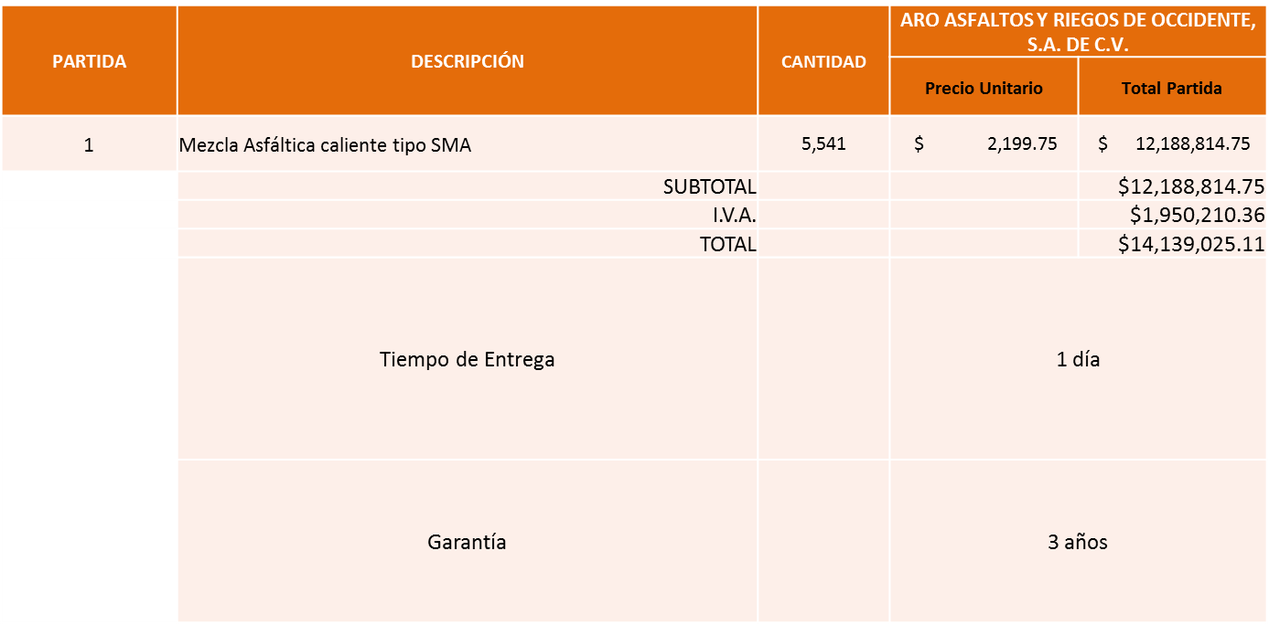

Nota: se adjudica al precio más bajo.

La convocante tendrá 10 días hábiles para emitir la orden de compra / pedido posterior a la emisión del fallo.
El proveedor adjudicado tendrá 5 días hábiles después de la notificación vía correo electrónico por parte de la convocante (por el personal autorizado para este fin) para la recepción firma y entrega de la orden de compra/pedido, previa entrega de garantía correspondiente.
Si el interesado no firma el contrato por causas imputables al mismo, la convocante podrá sin necesidad de un nuevo procedimiento, adjudicar el contrato al licitante que haya obtenido el segundo lugar, siempre que la diferencia en precio con respecto a la proposición inicialmente adjudicada no sea superior a un margen del diez por ciento.
El contrato deberá ser firmado por el representante legal que figure en el acta constitutiva de la empresa o en su defecto cualquier persona que cuente con poder notarial correspondiente.

El área requirente será la responsable de elaborar los trámites administrativos correspondientes para solicitar la elaboración del contrato así como el seguimiento del trámite de pago correspondiente.

Todo esto con fundamento en lo dispuesto por los artículos 107, 108, 113, 119 y demás relativos del Reglamento de Compras, Enajenaciones y Contratación de Servicios del Municipio de Zapopan, Jalisco.

El Lic. Edmundo Antonio Amutio Villa, representante suplente del Presidente del Comité de Adquisiciones, solicita a los Integrantes del Comité de Adquisiciones el uso de la voz, al Ing. Mario Humberto Valerio Langarica, adscrito a la Dirección de Pavimentos.

Aprobado por unanimidad de votos por parte de los integrantes del Comité presentes.

El Ing. Mario Humberto Valerio Langarica, adscrito a la Dirección de Pavimentos, dio contestación a las observaciones realizadas por los Integrantes del Comité de Adquisiciones.

El Lic. Edmundo Antonio Amutio Villa, representante suplente del Presidente del Comité de Adquisiciones, comenta de conformidad con el artículo 24, fracción VII del Reglamento de Compras, Enajenaciones y Contratación de Servicios del Municipio de Zapopan, Jalisco, se somete se somete a su resolución para su aprobación de fallo a favor del proveedor Aro Asfaltos y Riegos de Occidente, S.A. de C.V., los que estén por la afirmativa, sírvanse manifestarlo levantando su mano.

Aprobado por Unanimidad de votos de los presentes.

Número de Cuadro: E05.16.2019
Licitación Pública Nacional con Participación del Comité: 201902229
Área Requirente: Dirección de Pavimentos adscrita a la Coordinación General de Servicios Municipales.
Objeto de licitación: Mezcla asfáltica en frio para ser empleada en bacheo en frio para ser empleada en bacheo en frio presentación sacos de 25 kilos.

Se pone a la vista el expediente de donde se desprende lo siguiente:

Proveedores que cotizan:

- Tecnología y Calidad en Asfaltos, S.A. de C.V.
- Asfaltos Guadalajara, S.A.P.I. de C.V.
- Vise, S.A. de C.V.
- Lizette Constructores, S.A. de C.V.
- ARO Asfaltos y Riegos de Occidente, S.A. de C.V.
- Xeteron, S.A. de C.V.
- Urba Pavimentos, S.A. de C.V.
Los licitantes cuyas proposiciones fueron desechadas:

Licitante | Motivo
Tecnología y Calidad en Asfaltos, S.A. de C.V. | De conformidad al registro en el momento de entregar la muestra le corresponde el número 5, Licitante NO solvente, no cumple con las especificaciones técnicas solicitadas según análisis de laboratorio realizado la curva granulométrica queda fuera de los límites y el agregado pétreo grueso no cuenta con el 100% de recubrimiento asfaltico. De acuerdo a Oficio 1690/2019/0427.
Urba Pavimentos, S.A. de C.V. | Licitante NO solvente solo presento la muestra como propuesta.

Los licitantes cuyas proposiciones resultaron solventes son, los que se muestran en el siguiente cuadro:

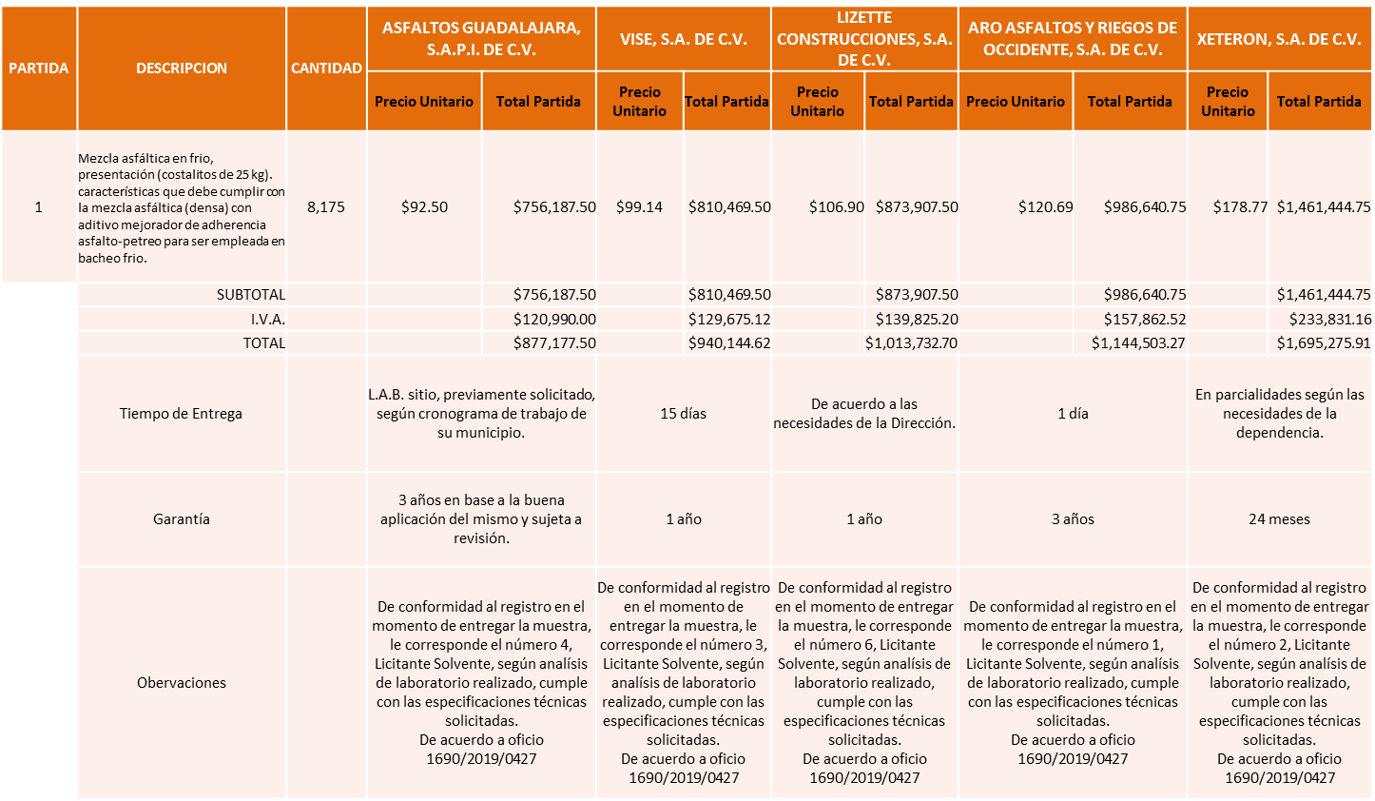

Responsable de la evaluación de las proposiciones:

Nombre | Cargo
Ing. Carlos Alejandro Vázquez Ortiz. | Director de Pavimentos.

Mediante oficio de análisis técnico número 1690/2019/0427.

De conformidad con los criterios establecidos en bases, al ofertar en mejores condiciones se pone a consideración por parte del área requirente la adjudicación a favor de:

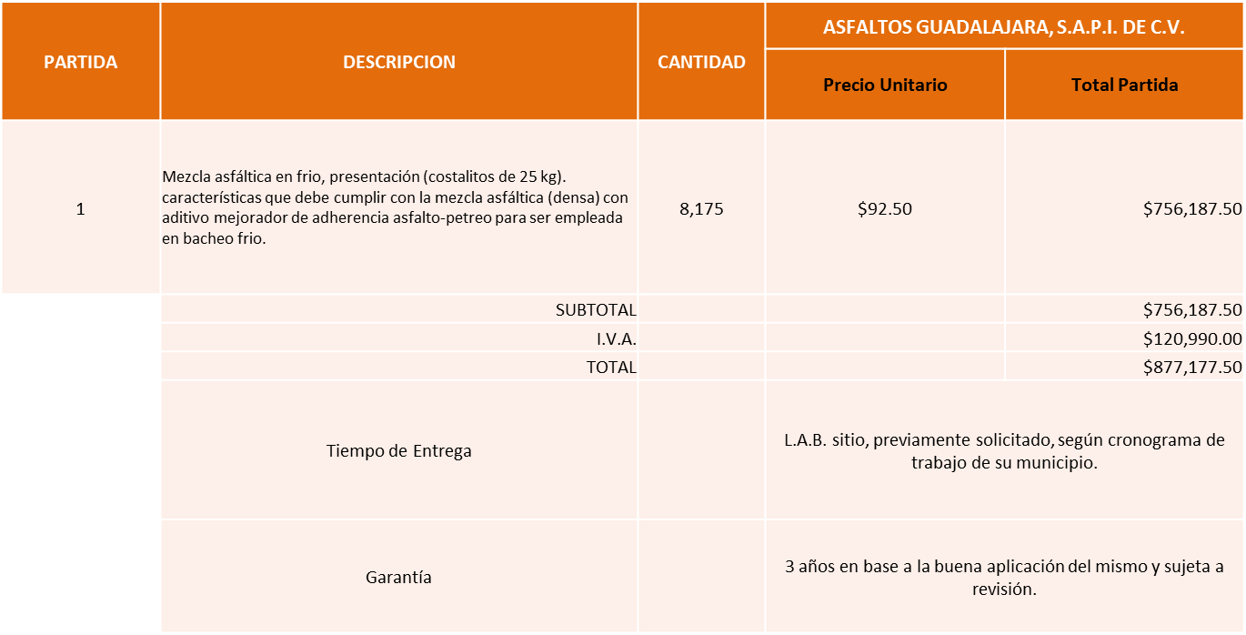

Nota: se adjudica al precio más bajo.

La convocante tendrá 10 días hábiles para emitir la orden de compra / pedido posterior a la emisión del fallo.
El proveedor adjudicado tendrá 5 días hábiles después de la notificación vía correo electrónico por parte de la convocante (por el personal autorizado para este fin) para la recepción firma y entrega de la orden de compra/pedido, previa entrega de garantía correspondiente.
Si el interesado no firma el contrato por causas imputables al mismo, la convocante podrá sin necesidad de un nuevo procedimiento, adjudicar el contrato al licitante que haya obtenido el segundo lugar, siempre que la diferencia en precio con respecto a la proposición inicialmente adjudicada no sea superior a un margen del diez por ciento.
El contrato deberá ser firmado por el representante legal que figure en el acta constitutiva de la empresa o en su defecto cualquier persona que cuente con poder notarial correspondiente.

El área requirente será la responsable de elaborar los trámites administrativos correspondientes para solicitar la elaboración del contrato así como el seguimiento del trámite de pago correspondiente.

Todo esto con fundamento en lo dispuesto por los artículos 107, 108, 113, 119 y demás relativos del Reglamento de Compras, Enajenaciones y Contratación de Servicios del Municipio de Zapopan, Jalisco.

El Lic. Edmundo Antonio Amutio Villa, representante suplente del Presidente del Comité de Adquisiciones, comenta de conformidad con el artículo 24, fracción VII del Reglamento de Compras, Enajenaciones y Contratación de Servicios del Municipio de Zapopan, Jalisco, se somete a su resolución para su aprobación de fallo a favor del proveedor Asfaltos Guadalajara, S.A.P.I. de C.V., los que estén por la afirmativa, sírvanse manifestarlo levantando su mano.

Aprobado por Unanimidad de votos de los presentes.

Número de Cuadro: E06.16.2019
Licitación Pública Nacional con Participación del Comité: 201902119
Área Requirente: Dirección de Ingresos adscrita a Tesorería.
Objeto de licitación: Formas valoradas y recibos oficiales para el 2020, para cubrir las necesidades de las recaudadoras y ofrecer las formas para los trámites respectivos.

Se pone a la vista el expediente de donde se desprende lo siguiente:

Proveedores que cotizan:

- Barajas Impresores, S.A. de C.V.
- CR Formas, S.A. de C.V.
- CR Impresores, S.A. de C.V.
- Raquel Lara Capetillo
- Computer Forms, S.A. de C.V.
- Jorge Alberto Guerrero Escamilla
- Mova Printing Solutions, S.A. de C.V.

Los licitantes cuyas proposiciones fueron desechadas:

Licitante | Motivo
CR Formas, S.A. de C.V. | Licitante NO solvente presenta formato 32D manifestando que no se encuentra al corriente en el cumplimiento de Obligaciones fiscales, además que no coincide su propuesta económica presentada en ANEXO 5 con el presente cuadro de cotizaciones.
Jorge Alberto Guerrero Escamilla | Licitante NO solvente presenta dos propuestas económicas distintas, una de manera presencial y otra en sistema.

Los licitantes cuyas proposiciones resultaron solventes son, los que se muestran en el siguiente cuadro:

Se anexa tabla de Excel.

Responsable de la evaluación de las proposiciones:

Nombre | Cargo
L.C.P. Marcela Rubí López Juárez. | Directora de Ingresos.

Mediante oficio de análisis técnico número 1410/2019/3703.

De conformidad con los criterios establecidos en bases, al ofertar en mejores condiciones se pone a consideración por parte del área requirente la adjudicación a favor de:

Computer Forms, S.A. DE C.V., las partidas 3, 8, 14, 17 y 22, por un monto total de $ 6´004,740.00 pesos

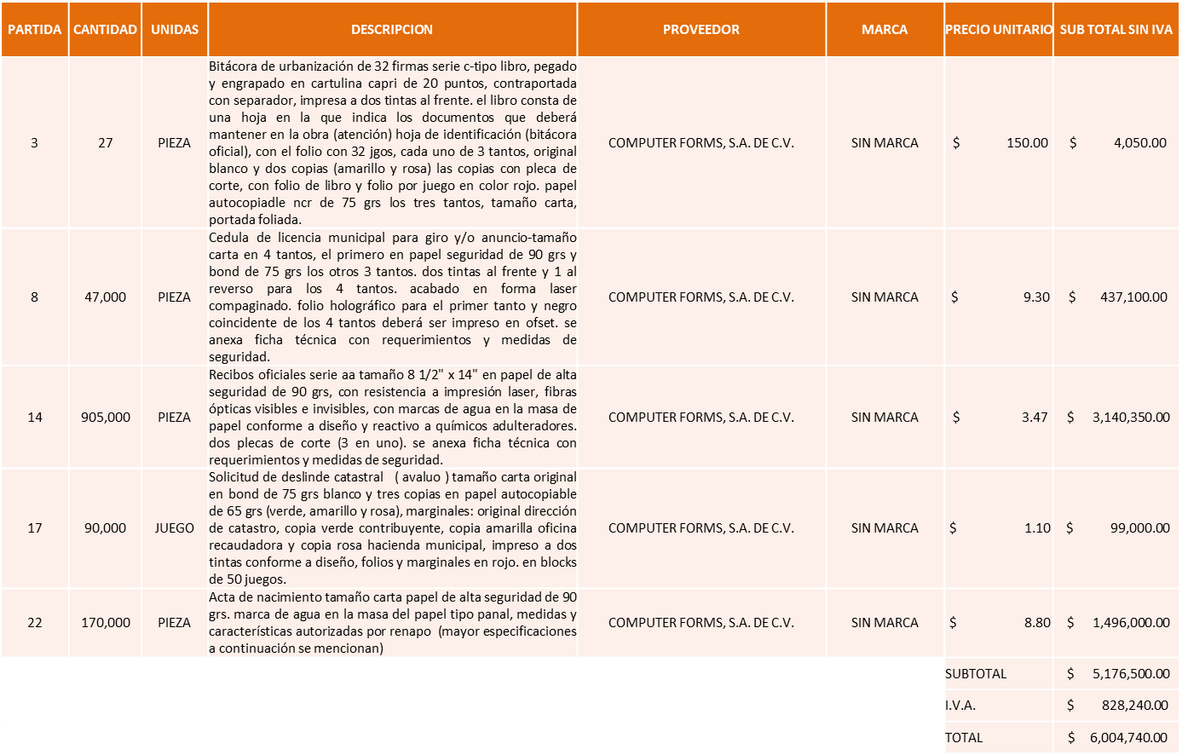

CR Impresores, S.A. DE C.V., las partidas 1, 10, 13, 15, 18 y 21, por un monto total de $ 140,829.80 pesos

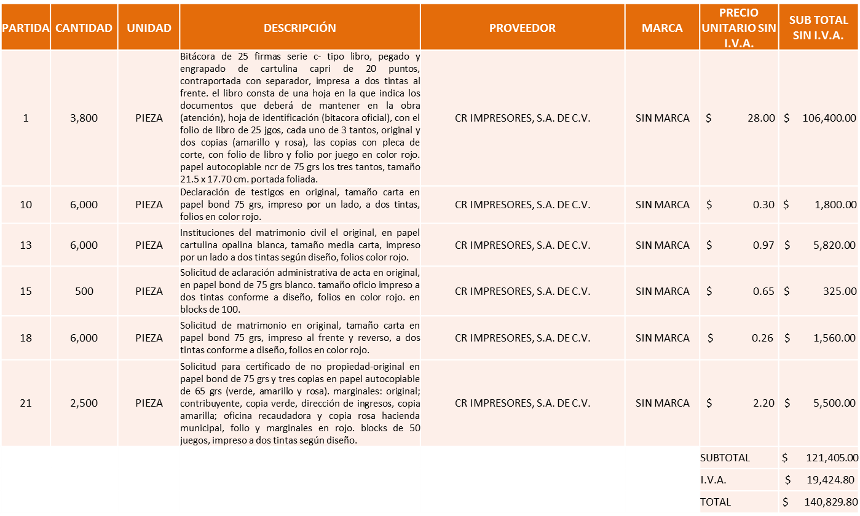

Raquel Lara Capetillo, las partidas 2, 4, 5, 6, 7, 9, 11, 12, 16, 19 y 20 por un monto total de $ 288,283.20 pesos
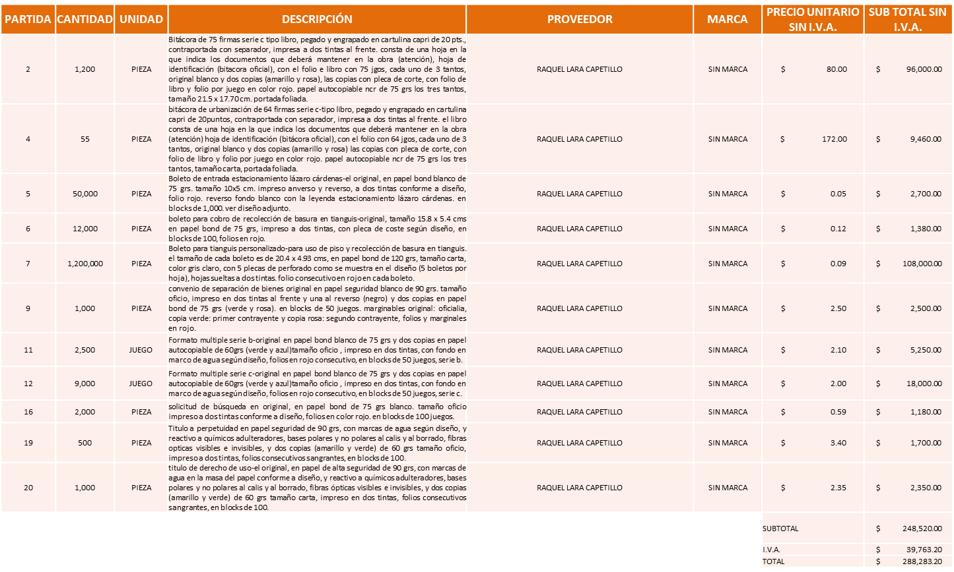

La convocante tendrá 10 días hábiles para emitir la orden de compra / pedido posterior a la emisión del fallo.
El proveedor adjudicado tendrá 5 días hábiles después de la notificación vía correo electrónico por parte de la convocante (por el personal autorizado para este fin) para la recepción firma y entrega de la orden de compra/pedido, previa entrega de garantía correspondiente.
Si el interesado no firma el contrato por causas imputables al mismo, la convocante podrá sin necesidad de un nuevo procedimiento, adjudicar el contrato al licitante que haya obtenido el segundo lugar, siempre que la diferencia en precio con respecto a la proposición inicialmente adjudicada no sea superior a un margen del diez por ciento.
El contrato deberá ser firmado por el representante legal que figure en el acta constitutiva de la empresa o en su defecto cualquier persona que cuente con poder notarial correspondiente.

El área requirente será la responsable de elaborar los trámites administrativos correspondientes para solicitar la elaboración del contrato así como el seguimiento del trámite de pago correspondiente.

Todo esto con fundamento en lo dispuesto por los artículos 107, 108, 113, 119 y demás relativos del Reglamento de Compras, Enajenaciones y Contratación de Servicios del Municipio de Zapopan, Jalisco.

El Lic. Edmundo Antonio Amutio Villa, representante suplente del Presidente del Comité de Adquisiciones, comenta de conformidad con el artículo 24, fracción VII del Reglamento de Compras, Enajenaciones y Contratación de Servicios del Municipio de Zapopan, Jalisco, se somete a su resolución para su aprobación de fallo a favor de los proveedores Computer Forms, S.A. de C.V., CR Impresores, S.A. de C.V. y Raquel Lara Capetillo, los que estén por la afirmativa, sírvanse manifestarlo levantando su mano.

Aprobado por Unanimidad de votos de los presentes.

Número de Cuadro: E07.16.2019
Licitación Pública Nacional con Participación del Comité: 201902301
Área Requirente: Dirección de Administración adscrita a la Coordinación General de Administración e Innovación Gubernamental.
Objeto de licitación: Compra de aceites y lubricantes solicitados por la unidad de mantenimiento vehicular para cubrir las necesidades en el parque vehicular.

Se pone a la vista el expediente de donde se desprende lo siguiente:

Proveedores que cotizan:
- Filtros de Occidente, S.A. de C.V.
- HM Highmil, S.A. de C.V.
- Lubricantes Francomexicanos, S.A. de C.V.
- Lubricantes Eficientes, S.A. de C.V.
- Lubricantes Tapatíos, S.A. de C.V.
- Lubricantes Ramigo, S.A. de C.V.

Los licitantes cuyas proposiciones fueron desechadas:

Licitante | Motivo
Lubricantes Francomexicanos, S.A. de C.V. | Licitante NO solventes, no presenta el formato 32D, no presenta constancia de situación fiscal.
Lubricantes Eficientes, S.A. de C.V. | Licitante NO solvente de conformidad al Oficio CGAIG/DADMON/0187/2019 emitido por la Dirección de Administración, no cumple en su totalidad con el Anexo 1 en cuanto a los tiempos de entrega.
Lubricantes Tapatíos, S.A. de C.V. | Licitante NO solvente de conformidad al Oficio CGAIG/DADMON/0187/2019 emitido por la Dirección de Administración, no cumple en su totalidad con el Anexo 1 en cuanto a los tiempos de entrega.
Lubricantes Ramigo, S.A. de C.V. | Licitante NO solvente no presenta constancia de situación fiscal.

Los licitantes cuyas proposiciones resultaron solventes son, los que se muestran en el siguiente cuadro:

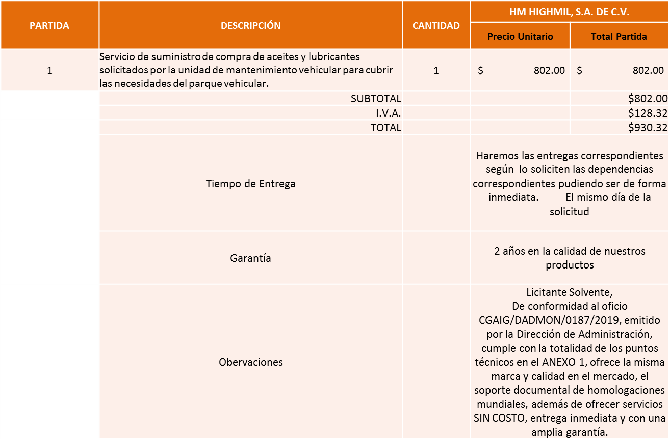

Responsable de la evaluación de las proposiciones:

Nombre | Cargo
Lic. Francisco Javier Chávez Ramos. | Director de Administración.

Mediante oficio de análisis técnico número CGAIG/DADMON/0187/2019.

De conformidad con los criterios establecidos en bases y una vez hecho el análisis por parte de los Integrantes del Comité de Adquisiciones, al ofertar en mejores condiciones se pone a consideración por parte de los mismos la adjudicación a favor de:

Filtros de Occidente, S.A. DE C.V., por un monto mínimo de $ 1´200,000.00 pesos y un monto máximo de $ 2´999,999.99 pesos

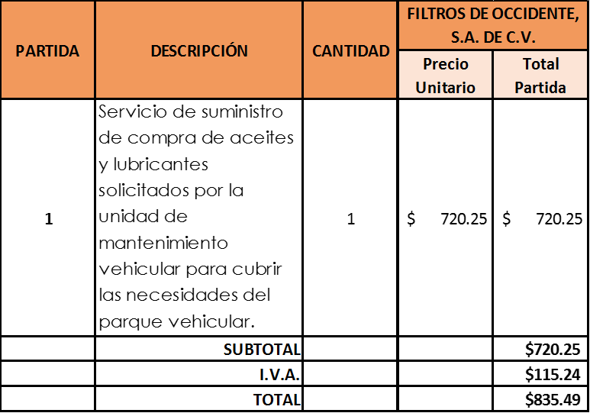

La convocante tendrá 10 días hábiles para emitir la orden de compra / pedido posterior a la emisión del fallo.
El proveedor adjudicado tendrá 5 días hábiles después de la notificación vía correo electrónico por parte de la convocante (por el personal autorizado para este fin) para la recepción firma y entrega de la orden de compra/pedido, previa entrega de garantía correspondiente.
Si el interesado no firma el contrato por causas imputables al mismo, la convocante podrá sin necesidad de un nuevo procedimiento, adjudicar el contrato al licitante que haya obtenido el segundo lugar, siempre que la diferencia en precio con respecto a la proposición inicialmente adjudicada no sea superior a un margen del diez por ciento.
El contrato deberá ser firmado por el representante legal que figure en el acta constitutiva de la empresa o en su defecto cualquier persona que cuente con poder notarial correspondiente.

El área requirente será la responsable de elaborar los trámites administrativos correspondientes para solicitar la elaboración del contrato así como el seguimiento del trámite de pago correspondiente.

Todo esto con fundamento en lo dispuesto por los artículos 107, 108, 113, 119 y demás relativos del Reglamento de Compras, Enajenaciones y Contratación de Servicios del Municipio de Zapopan, Jalisco.

El Lic. Edmundo Antonio Amutio Villa, representante suplente del Presidente del Comité de Adquisiciones, comenta de conformidad con el artículo 24, fracción VII del Reglamento de Compras, Enajenaciones y Contratación de Servicios del Municipio de Zapopan, Jalisco, se somete a su resolución para su aprobación de fallo a favor del proveedor Filtros de Occidente, S.A. de C.V., los que estén por la afirmativa, sírvanse manifestarlo levantando su mano.

Aprobado por Unanimidad de votos de los presentes.

B. Presentación de Bases para su Aprobación.

Bases de la requisición 201902358, de la Dirección de Administración adscrita a la Coordinación General de Administración e Innovación Gubernamental, donde solicitan adecuaciones para ser instaladas en el estacionamiento del CISZ, ya que el alcance del proyecto original no los comprende y se requiere para la operatividad del estacionamiento.

El Lic. Edmundo Antonio Amutio Villa, representante suplente del Presidente de la Comité de Adquisiciones, comenta de conformidad con el artículo 24, fracción XII del Reglamento de Compras, Enajenaciones y Contratación de Servicios del Municipio de Zapopan Jalisco, se somete a su consideración para proponer y aprobar las bases de la requisición 201902358, con las cuales habrá de convocarse a licitación pública, los que estén por la afirmativa, sírvanse manifestarlo levantando su mano.

Aprobado por unanimidad de votos por parte de los integrantes del Comité presentes.

Bases de la requisición 201902369, de la Dirección de Administración adscrita a la Coordinación General de Administración e Innovación Gubernamental, donde solicitan adecuaciones para ser instaladas en el estacionamiento del CISZ, ya que el alcance del proyecto original no lo comprende y se requiere para la operatividad del estacionamiento, se solicita visita de obra.

El Lic. Edmundo Antonio Amutio Villa, representante suplente del Presidente de la Comité de Adquisiciones, comenta de conformidad con el artículo 24, fracción XII del Reglamento de Compras, Enajenaciones y Contratación de Servicios del Municipio de Zapopan Jalisco, se somete a su consideración para proponer y aprobar las bases de la requisición 201902369, con las cuales habrá de convocarse a licitación pública, los que estén por la afirmativa, sírvanse manifestarlo levantando su mano.

Aprobado por unanimidad de votos por parte de los integrantes del Comité presentes.

Bases de la requisición 201902321, de la Dirección de Aseo Público adscrita a la Coordinación General de Servicios Municipales, donde solicitan Servicio anual de arrendamiento de maquinaria pesada tipo Bulldozer modelo D8 Caterpillar, excavadora modelo 320D y Bote o similar, Bulldozer modelo D6 Caterpillar, equipo que se requiere para el buen funcionamiento del relleno sanitario picachos en los meses de Enero a diciembre del 2020.

El Lic. Edmundo Antonio Amutio Villa, representante suplente del Presidente del Comité de Adquisiciones, solicita a los Integrantes del Comité de Adquisiciones el uso de la voz, al C. Jairo Israel Balcazar Flores, Director de Aseo Público.

Aprobado por unanimidad de votos por parte de los integrantes del Comité presentes.

El C. Jairo Israel Balcazar Flores, Director de Aseo Público, dio contestación a las observaciones realizadas por los Integrantes del Comité de Adquisiciones.

El Lic. Edmundo Antonio Amutio Villa, representante suplente del Presidente de la Comité de Adquisiciones, comenta de conformidad con el artículo 24, fracción XII del Reglamento de Compras, Enajenaciones y Contratación de Servicios del Municipio de Zapopan Jalisco, se somete a su consideración para proponer y aprobar las bases de la requisición 201902321, con las cuales habrá de convocarse a licitación pública, los que estén por la afirmativa, sírvanse manifestarlo levantando su mano.

Aprobado por unanimidad de votos por parte de los integrantes del Comité presentes.

Bases de la requisición 201902374, de Relaciones Publicas, Protocolo y Eventos adscrita a Jefatura de Gabinete, donde solicitan Servicio integral, evento de Navidad 2019 en plaza de las Américas.
El Lic. Edmundo Antonio Amutio Villa, representante suplente del Presidente de la Comité de Adquisiciones, comenta de conformidad con el artículo 24, fracción XII del Reglamento de Compras, Enajenaciones y Contratación de Servicios del Municipio de Zapopan Jalisco, se somete a su consideración para proponer y aprobar las bases de la requisición 201902374, con las cuales habrá de convocarse a licitación pública, los que estén por la afirmativa, sírvanse manifestarlo levantando su mano.

Aprobado por unanimidad de votos por parte de los integrantes del Comité presentes.

El Lic. Edmundo Antonio Amutio Villa, representante del Presidente del Comité de Adquisiciones Municipales, comenta no habiendo más asuntos que tratar y visto lo anterior, se da por concluida la Décima Sexta Sesión Extraordinaria siendo las 10:46 horas del día 15 de noviembre de 2019, levantándose la presente acta para constancia y validez de los acuerdos que en ella se tomaron, la cual suscriben los que en ella intervinieron y los que así quisieron hacerlo de conformidad al artículo 26 fracción VII del Reglamento de Compras, Enajenaciones y Contratación de Servicios del Municipio de Zapopan, Jalisco y de conformidad con los artículos 23, 24 y 31 de la Ley de Compras Gubernamentales, Enajenaciones y Contratación de Servicios del Estado de Jalisco y sus Municipios, las consultas, asesorías, análisis, opinión, orientación y resoluciones, que sean emitidas por este Comité, son tomadas exclusivamente con la información, documentación y el dictamen técnico y administrativo que lo sustenten o fundamenten y que son presentados por los servidores públicos a quienes corresponda, por el área requirente y el área convocante, siendo estos los responsables de la revisión, acciones, faltas u omisiones en la información que sea puesta a consideración de este Comité.

Integrantes Vocales con voz y voto

La presente hoja de firmas forma parte del acta de la Décima Sexta Sesión Extraordinaria del 15 de noviembre de 2019. Sin que la falta de firma de alguno de los Integrantes del Comité reste validez al acto y/o a la misma.

